附件1：
大乐透、7星彩真票展示九宫格立牌制作要求
- 真票展示板规格
（一）真票九宫格
1.展示板构成及尺寸
真票九宫格正面为展示板，分为两部分：一部分为页眉、一部分为真票展示区。
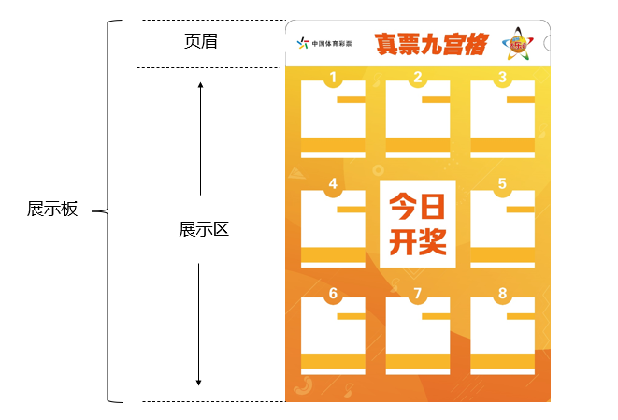
展示板：亚克力材质，高480mm，宽332mm，厚8mm
页眉：无色透明，高58.88mm，宽332mm，页眉两角需做成圆角
展示区：主体颜色为产品VI标准色（可根据游戏VI进行调整），高421.12mm，宽332mm
2.展示区构成
展示区由8个真票展示位与1个营销展示位组成。
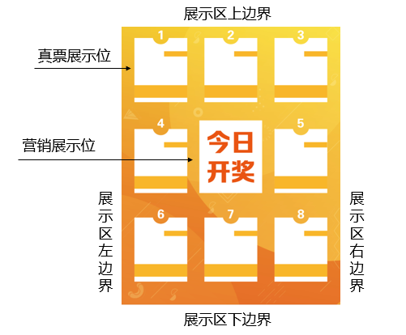
真票展示位位置：位于展示区四周，共8个透明矩形，分布在三排，第一排3个，第二排2个，第三排3个。
营销展示位位置：位于展示区中间，1个透明矩形。
3.展示位位置及尺寸说明
展示区上边界与第一排真票展示位距离：17.62mm
展示区左右边界与真票展示位距离：20mm
展示区下边界与第三排真票展示位距离：34.51mm
真票展示位列间距（与左右真票展示位距离）：26mm
真票展示位行间距（与上下真票展示位距离）：37.78mm
营销展示位与左右真票展示位距离：18.37mm
营销展示位与上方真票展示位距离：27.78mm
营销展示位与下方真票展示位距离：37.78mm
真票展示位尺寸：高100mm，宽80mm
营销展示位尺寸：高110mm，宽95mm
4.编号与遮挡位位置
每一个真票展示位有1个编号和两个遮挡位置，上部遮挡内容为彩票密码区，下部遮挡内容为彩票条形码区。
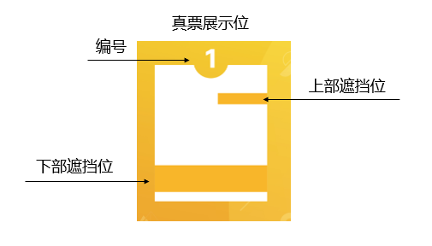
编号位置：位于真票展示位上边缺口处，字号48。
上部遮挡位尺寸：高8mm，宽35mm
上部遮挡位上边与真票展示位上边距离：19.97mm
下部遮挡位尺寸：高19.07mm，宽80mm
下部遮挡位下边与真票展示位下边距离：6.5mm
5.卡槽位置及尺寸
卡槽分为页眉卡槽、真票展示位卡槽、营销位卡槽，位于真票九宫格背面。
页眉卡槽：使用3mm卡槽，内径高52.88mm，宽329mm，插入卡片大小与内径尺寸一致即可。
真票展示位卡槽：使用3mm卡槽，内径高85mm，宽80mm，卡槽上部比透明框短15mm，方便拿取彩票。注意：由于卡槽边框有宽度，一般为3mm，因此需要卡槽底部内边与透明框底部对齐，保证彩票底部与透明框对齐，这样遮挡位才能挡住与彩票上的遮挡内容。
营销展示位卡槽：使用3mm卡槽，内径高95mm，宽95mm，卡槽上部比透明框短15mm，方便拿取，由于卡槽边框有宽度，一般为3mm，卡槽底部内边与透明框底部对齐。营销卡片尺寸与卡槽基本一致即可，保证能插进去。
6.底座材质及尺寸
建议使用厚20mm，长44mm，宽18mm的pvc板，中间插入位与展示板宽度和厚度一致。注意：为了确保长期保存无损，可依据实际情况进行调整，建议批量制作前做好样品压力测试。
（二）真票田字格（真票幸运牌）
1.展示板构成及尺寸
真票田字格正面为展示板，分为两部分：一部分为页眉、一部分为真票展示区。
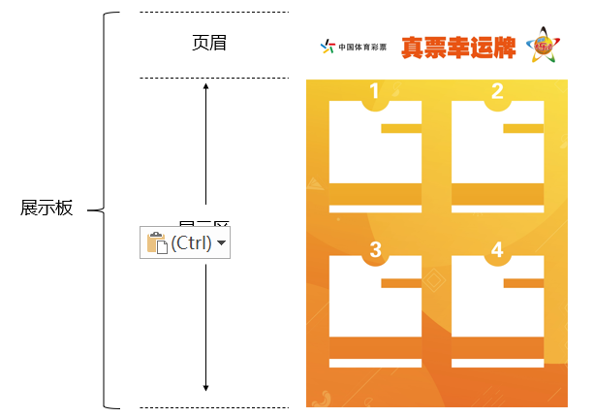
展示板：亚克力材质，高343mm，宽226mm，厚5mm
页眉：无色透明，高58.88mm，宽226mm，页眉两角需做成圆角
展示区：主体颜色为产品VI标准色（可根据游戏VI进行调整），高290.12mm，宽226mm
2.展示区构成
展示区由4个真票展示位组成。
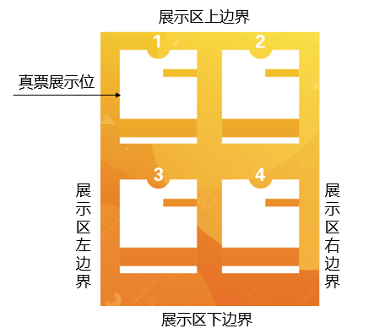
真票展示位位置：共4个透明矩形，分布在两排，第一排2个，第二排2个。
3.展示位位置及尺寸说明
展示区上边界与第一排真票展示位距离：18.48mm
展示区左右边界到真票展示位距离：20mm
展示区下边界与第二排真票展示位距离：37.76mm
真票展示位列间距（与左右真票展示位距离）：28.2mm
真票展示位行间距（与上下真票展示位距离）：37.21mm
真票展示位尺寸：高100mm，宽80mm
4.编号与遮挡位位置
真票展示位有1个编号和两个遮挡位置，上部遮挡内容为彩票密码区，下部遮挡内容为彩票条形码区。
编号位置：位于真票展示位上边缺口处，字号48。
上部遮挡位尺寸：高8mm，宽35mm
上部遮挡位上边与真票展示位上边的距离：19.97mm
下部遮挡位尺寸：高19.07mm，宽80mm
下部遮挡位下边与真票展示位下边的距离：6.5mm
5.卡槽位置及尺寸
卡槽分为页眉卡槽、真票展示位卡槽，位于真票田字格背面。
页眉卡槽：使用3mm卡槽，内径高52.88mm，宽223mm，插入卡片大小与内径尺寸一致即可。
真票展示位卡槽：使用3mm卡槽，内径高85mm，宽80mm，卡槽上部比透明框短15mm，方便拿取彩票。注意：由于卡槽边框有宽度，一般为3mm，因此需要卡槽底部内边与透明框底部对齐，保证彩票底部与透明框对齐，这样遮挡位才能挡住与彩票上的遮挡内容。
6.底座材质及尺寸
建议使用pvc板，中间插入位与展示板宽度和厚度一致。注意：为了确保长期保存无损，可依据实际情况进行调整，建议批量制作前做好样品压力测试。
（三）真票幸运牌（单张）
1.展示板构成及尺寸
正面为展示板，分为两部分：一部分为页眉、一部分为真票展示区。
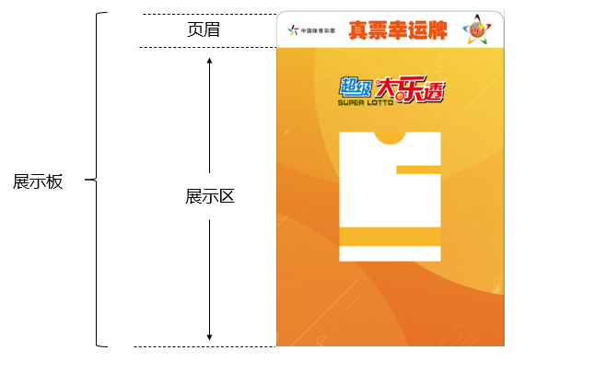
展示板：亚克力材质，高266mm，宽180mm，厚3或5mm
页眉：无色透明，高29.52mm，宽180mm，页眉两角需做成圆角
展示区：主体颜色为产品VI标准色（可根据游戏VI进行调整），高236.48mm，宽180mm
2.展示区构成
展示区由1个真票展示位组成
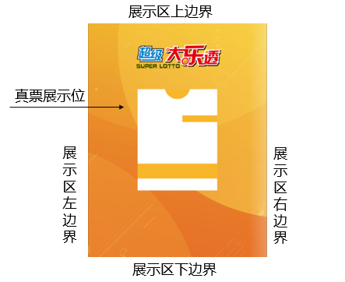
真票展示位位置：1个透明矩形。
3.展示位位置及尺寸说明
展示区上边界与真票展示位距离：66.72mm
展示区下边界与真票展示位距离：67.57mm
真票展示位与左右边界距离：50mm
真票展示位尺寸：高100mm，宽80mm
4.编号与遮挡位位置
真票展示位有两个遮挡位置，上部遮挡内容为彩票密码区，下部遮挡内容为彩票条形码区。该区域属于彩票敏感区域，必须进行遮挡。
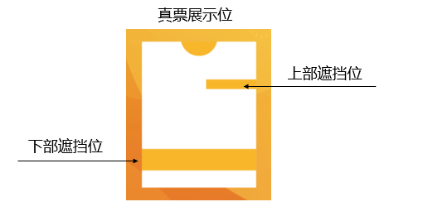
上部遮挡位尺寸：高8mm，宽35mm
上部遮挡位上边与真票展示位上边的距离：19.97mm
下部遮挡位尺寸：高19.07mm，宽80mm
下部遮挡位下边与真票展示位下边的距离：6.5mm
5.卡槽位置及尺寸
卡槽分为页眉卡槽、真票展示位卡槽位于真票九宫格背面。
页眉卡槽：使用3mm卡槽，内径高23.52mm，宽177mm，插入卡片大小与内径尺寸一致即可。
真票展示位卡槽：使用3mm卡槽，内径高85mm，宽80mm，卡槽上部比透明框短15mm，方便拿取彩票。注意：由于卡槽边框有宽度，一般为3mm，因此需要卡槽底部内边与透明框底部对齐，保证彩票底部与透明框对齐，这样遮挡位才能挡住与彩票上的遮挡内容。
6.底座材质及尺寸
可选择折板或者插槽等。
（四）设计及制作注意事项
1.由于票面上彩票条形码等内容位置不唯一，可能导致遮挡位不能完全遮挡或遮挡内容过多，请结合本省终端机型的打印票面情况进行试验后调整。
2.由于卡槽有厚度和宽度，为了保证真票与透明框位置一致，一定注意按照内径大小制作。
3.尺寸可根据测试版进行微调，如本指南与设计源文件存在差异，请以源文件为准。同时，为了保证展示效果，一定要制作测试样品验证尺寸和效果，保证没问题后再批量制作。
4.为防止划伤，页眉上部为圆角，制作时请注意，卡片也应为圆角。
5.真票展示位遮挡位可设计展示文字，建议做成贴膜，可定期结合主题更换。
二、展示要求说明
（一）展示位置说明
真票展示板需放置于销售台，位于终端机附近。
（二）展示内容说明
1.页眉素材内容说明
页眉素材用于告知今日展示真票的游戏，如超级大乐透开奖日使用带有超级大乐透logo的卡片，7星彩开奖日使用带有7星彩logo的卡片。
2.真票展示位内容说明
（1）真票九宫格展示位内容说明
真票展示位需展示不同类型的真票，结合矩阵式展示的曝光效果和信息获取习惯，可参考以下展示建议：
1和3号位自定义营销主题（节假日建议展示多期票等）；
2号位放置开机号、封机号的单式票（5注）；
4和5号位放置胆拖复式票；
6号位放置“捡漏、错票”；
7号位放置代销者自选票；
8号位放置幸运时刻真票、幸运流水号真票。

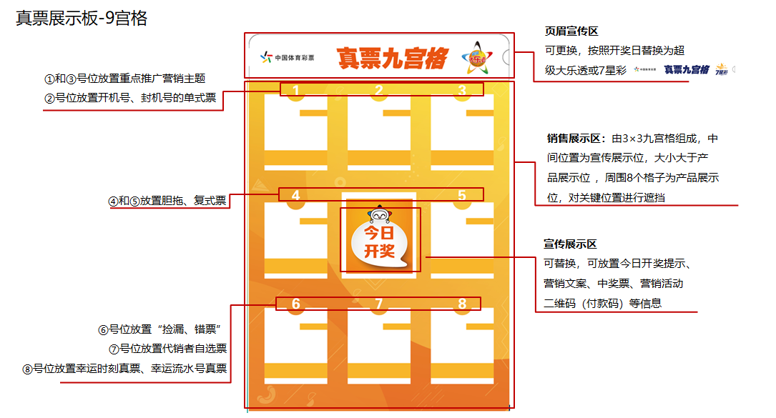
（2）真票田字格展示位内容说明
1号位放置开机号、封机号的单式票；
2号位放置重点推广营销主题票；
3号位放置代销者自选票、复式票、胆拖票；
4号位放置幸运时刻真票、幸运流水号真票、“捡漏、错票”。
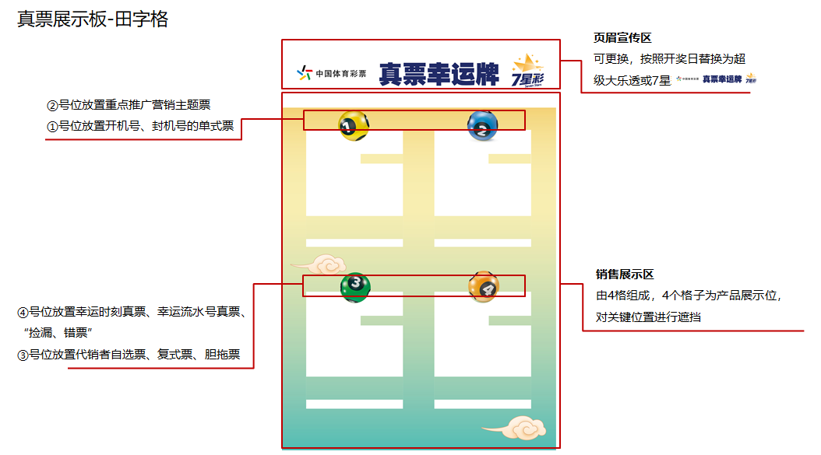
（3）真票展示牌（单张）展示位内容说明
可根据不同时间段放置不同内容：
上午：放置开机号、封机号的单式票和单式5注票；
下午：放置幸运时刻真票、幸运流水号真票或“捡漏、错票”；（白天销售时需注意积累幸运时刻真票和幸运流水号真票）；
销售高峰期：代销者自选票、复式票、胆拖票等。
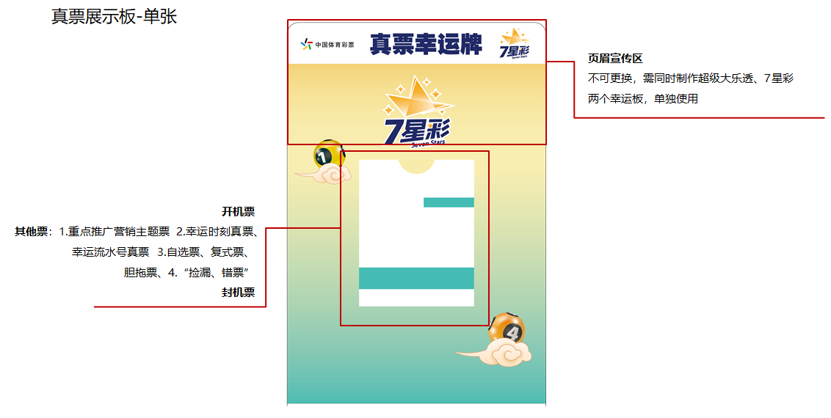
3．营销展示位内容说明
可放置中奖票、今日开奖提示、营销文案、营销活动二维码（付款码）等信息，推广前期建议放置付款码，提升展示板的关注度。
4．遮挡位内容说明
可制作贴膜展示文案或者价格标签，可以根据需要不定期进行替换。
上部遮挡位：制作贴膜展示文案，可以根据需要不定期进行替换，由于位置偏小，展示内容有限，可以编写一些短语，如“幸运在这里，快把我带走”等。
下部遮挡位：对于真票九宫格和田字格，内容可以是展示的彩票类型说明或营销宣传语。
举例：
对于九宫格幸运牌，2号位放置开机号、封机号的单式票（5注）：“仅此一份，先到先得”；6号位放置“捡漏、错票”：“上一秒的错误，下一秒的幸运”；4和5号位放置胆拖复式票：“幸运6+3”；
对于单张幸运牌，可以放置通用的营销宣传语，如快来收获今日份的幸运等或“快乐购彩、理性投注”等，根据需要定期进行更换。
（三）展示工作说明
1.真票宣传销售工作步骤说明
（1）实体店宣传销售
——准备阶段：每个开奖日到店后，按照展示票的类型进行出票。结合本网点对不同营销点的敏感度，做好备票打印工作，例如：对于幸运流水号，建立逢尾号6、8必机选存票的习惯，打印包含幸运号码的多张彩票储备，如00010-00030号流水号（流水号位置示例见下图）范围，可将尾号为08、18、28等幸运流水号打印保存，供购彩者选择。
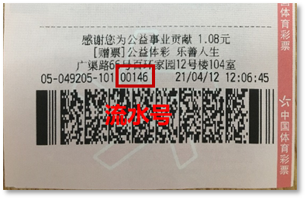
——销售阶段：加强主动销售意识，使用标准化营销话术，对进店客户进行介绍和销售；19点前，建议不断补充真票，保证真票展示位均有彩票展示销售。建议在背面卡槽贴上该位置的真票展示类型，帮助销售员进行识别。
——收尾阶段：止售后至20：20，可对剩余彩票进行第二阶段销售。
（2）私域宣传
——准备阶段：对摆放好真票的真票展示版进行拍照，对于九宫格可拍摄一个整体照片（需可清晰识别号码信息）和8张单独的真票展示位照片，对于田字格和单张展示牌，可通过替换内容凑齐九张不同的照片，发布到朋友圈。
——宣传阶段
好友及社群传播，加强客户运营，在不打扰好友的情况下，设置友好的产品价值传播文案，以合适的方式进行转发，每个开奖日建议至少进行4次线上宣传，时间建议结合微信朋友圈曝光集中的有效传播时间点，如早上上班时间、中午休息时间、下午下班时间、止售前和止售后等。
朋友圈传播，9张照片发布朋友圈，配置销售文案。每个开奖日至少进行4次线上宣传，时间建议结合微信朋友圈曝光集中的有效传播时间点，如早上上班时间、中午休息时间、下午下班时间、止售前和止售后等。
2.线上宣传文案建议
（1）宣传游戏卖点，如超级大乐透最高可中1800万，7星彩选对后区就有奖等；
（2）以节日或节气进行宣传；
（3）以近期的中奖新闻进行宣传；
（4）以本店的中奖情况进行宣传（需保证信息真实）；
（5）以真票的特点进行宣传，如错票、幸运流水号。
3.注意事项
真票展示的目的是提升销售人员主动销售和宣传的意识。通过产品真品的展示，提升游戏认知、带动线下拉新和私域宣传。不要出现诱导、夸大性营销宣传，不得销售过期彩票、不得重复销售彩票。

